TFE - Plateforme de jobs pour adolescents

**Base de données**

**Explication Diagramme Entité-Association.**

ACCOUNT : Table parent de *Requester* et *Worker.* Elle contient toutes les informations personnelles sur la personne. Cette table regroupe des infos pouvant concerner des jeunes1 ou des demandeurs².

REQUESTER : Table enfant de *Account.* Elle hérite des attributs de la table *Account* mais ne contient aucune info supplémentaire. Cette table regroupe les comptes de demandeur de jeunes

Un travailleur et un demandeur hérite d’un compte (1,1)

WORKER : Table enfant de *Account.* Elle hérite des attributs de la table *Account* mais ne contient aucune info supplémentaire. Cette table regroupe les comptes des jeunes.

NOTIFICATION : Elle contient toute les notifications reçues et envoyées par des comptes.

MESSAGE : Elle contient toute les messages reçus et envoyés par des comptes.

Un compte peut recevoir plusieurs notifications et messages (0,N)  
Un message n’est envoyé qu’à un et un seul compte (1,1)  
Une notification est envoyée à 1 ou plusieurs comptes (1,N)

WORK : Elle contient toutes les informations concernant un travail (créer par un demandeur)

TYPE_WORK : Elle définit le statut d’un travail (in progress, done, to do)

Un travail est fourni par un et un seul demandeur (1,1) mais un demandeur peut fournir plusieurs travaux (0,N)  
Un travail est définit par un et un seul type de travail (1,1) mais un type de travail peut définir plusieurs travaux (0,N)  
Un travail est réalisé peut être réalisé par un travailleur (0,1) mais un travailleur peut réaliser plusieurs travaux(0,N)

AVAILABILITY : Elle définit une disponibilité d’un travailleur sur un jour.

DAY: Elle représente un jour de la semaine.

Un travailleur peut avec jusqu’à 7 disponibilités (0,7) mais une disponibilité peut être prise par plusieurs travailleurs (0,N)  
Une disponibilité inclut un et un seul jour (1,1) mais un jour peut être inclut dans plusieurs disponibilités (0,N)

1 Adolescent effectuant des petits travaux  
² Personne ayant besoin d’un adolescent pour un travail

Diagramme Entité-Association

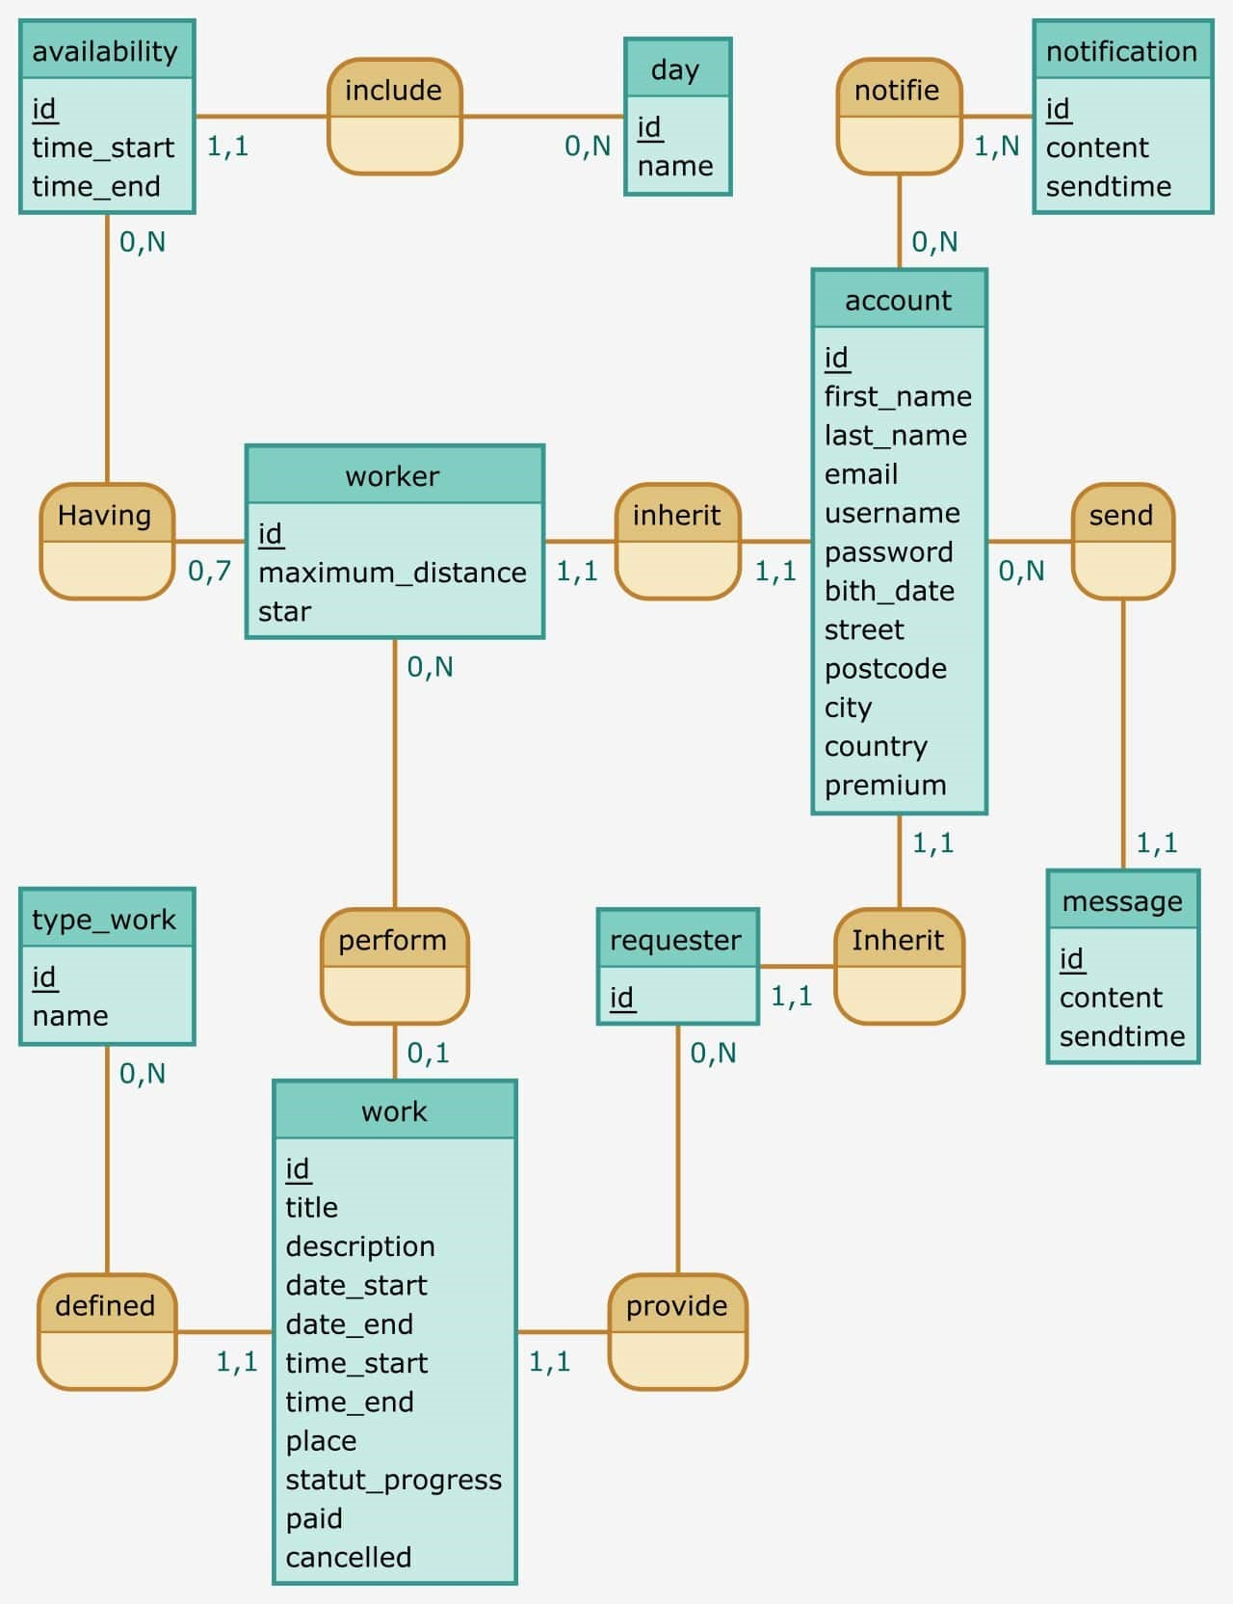

Diagramme Relationnel

